ТЗ на новый сайт «РИАС»
В идеале сначала рекомендую создать мобильную версию сайта. Тенденция такова, что весь мир переходит на смартфоны, планшеты. И панели статистики Google и Яндекс делают на них приоритет.
Ранее сайт выглядел так: https://web.archive.org/web/20220324123836/https://www.riastech.ru/
Очень нравится сайт: https://www.asys-npp.ru/
Основные требования к создаваемому сайту:
- Контент на сайте должен полностью индексироваться поисковыми системами Яндекс, Google.
Код HTML на должен быть спрятан под JavaScript.

- Сайт должен быть адаптивным и кросбраузерным. Корректно отображаться в браузерах Google Chrome, Opera, Mozilla Firefox, Safari
Критерии качества вёрстки 2021

- Выбрать основное зеркало сайта в файле .htaccess
https://www.riastech.ru/

- Адреса страниц должны быть ЧПУ (человеко-понятным урлом) в нижнем регистре и статическими.
Данный формат адресов должен быть единым на всём сайте. Без букв кириллицы, иероглифов, символьных знаков, без символов нижнего подчёркивания.
- Создать на сайте строку навигации (хлебные крошки).
Строка навигации помогает пользователю ориентироваться на сайте, оперативно переходить на раздел выше в иерархии сайта. Положительно сказывается на индексации страниц в поисковых системах, робот ходит по ссылкам и индексирует имеющиеся и новые, созданные страницы сайта.

- Создать страницу 404-ошибка с кодом ответа сервера 404
Данная страница показывается пользователю в случае отсутствия искомой страницы. На ней разместить строку поиск и заголовки в виде ссылок основных разделов сайта. А также текст: «К сожалению такой страницы, нет, предлагаем воспользоваться поиском на сайте или перейти в один из разделов». Текст расположить чуть выше середины экрана страницы.
- Сделать возможность создавать страницы разделов, подразделов, карточек товара. И удалять страницы разделов, подразделов, карточек товаров.
При создании сайта в административной части сделать возможность создавать страницы разделов, подразделов, карточек товара по базовым шаблонам каждого вида соответственно. А также удалять страницы в административной части сайта в случае необходимости.

- Продумать ЧПУ для языковых версий. (на будущее, если в этом есть необходимость)

Для разных локалей (языковые версии сайта).
Языковые версии должны быть реализованы без смены URL-адреса. Если вторая языковая версия будет полезна при продвижении сайта, то настройте для нее статические страницы. Лучше всего, чтобы языковые версии были в разных каталогах, к примеру, /en/, /ua/, и т. д.

- ЧПУ для страниц сайта должны формироваться автоматически.
Создаваемые адреса страниц сайта должны генерироваться Человеко-понятном урлом (ЧПУ).
Для выполнения данного алгоритма рекомендую алгоритм сервиса от Яндекса https://www.translityandex.ru/
При этом не должно быть в них лишних символов, знаков: ?/!/&/^/*/_(нижнее подчёркивание)

- адреса в латинице;
- нижний регистр;
- разделители в виде дефиса. Пример: «gazoanaliticheskiy-kompleks-atmosfir-cems» При создании новой страницы позиции или раздела, адрес (URL) формируется автоматически в транслитерации по примеру алгоритма сервиса https://www.translityandex.ru/ Но, с возможностью корректировки в административной части сайта в ручную.
- Недопустимо использование пробелов.

- Настройка https, переход на защищённый протокол.
Вспомогательная информация по ссылке Переход с HTTP на HTTPS
Данный пункт выполняется после покупки и установки сертификата хостинге.

- Создать возможность корректировки файла robots.txt в административной части сайта. А также создать загрузку и выгрузку в корневую часть сайта, карту сайта sitemap.xml
7.1 В административной части сайта сделать вкладку с названием «SEO». В данной вкладке создать вкладки «robots.txt» и вкладку «sitemap.xml».
Во вкладке «robots.txt» создать форму для корректировки в корневой части сайта самого файла. С группами с директивами «User-agent» их значений (правил).
7.2 В административной части сайта, во вкладке с названием «SEO» создать вкладку «sitemap.xml», а уже в ней создать кнопки
«загрузить карту sitemap.xml» - для загрузки файла с разрешением .xml в корень сайта на FTP-сервер. После нажатия на данную кнопку, появляется всплывающее окно для выбора файла на компьютере. После того как нужный файл выбран, нажимаем кнопку подтверждения для загрузки выбранного файла.
После корректной загрузки, карту сайта видим в окне браузера по адресу: https://www.hotgloo.com/sitemap.xml
См. скриншот:
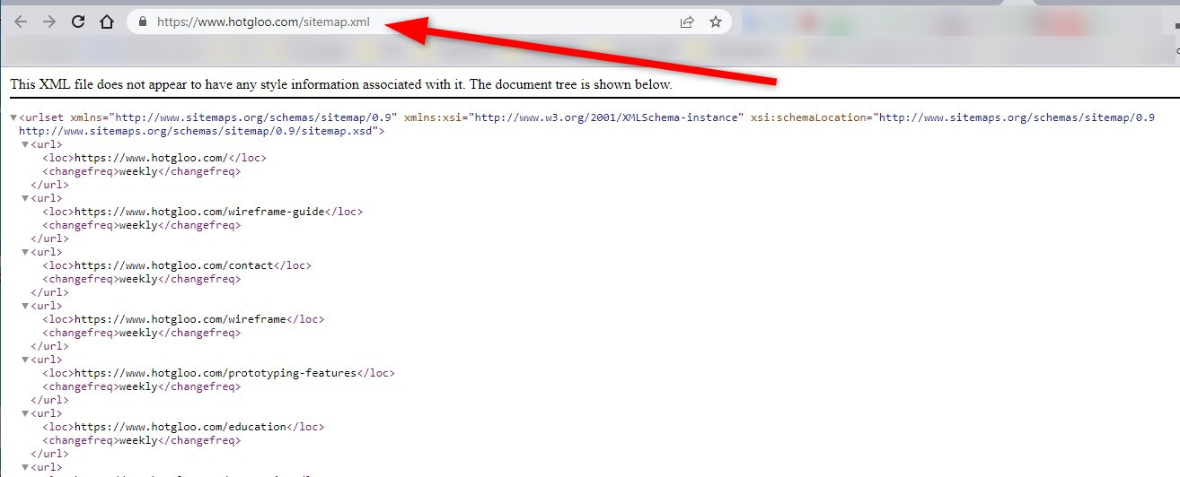
И создать кнопку «выгрузить карту sitemap.xml» - для возможности скачать файл «sitemap.xml» в той версии на момент скачивания на компьютер.

- Оптимизация изображений.
- Прописание метатегов «alt» и «title» в коде HTML к изображениям при размещении их на сайте.
Наличие полей «alt» и «title» относящиеся к изображению в административной части сайта создаваемой страницы в форме заполнения SEO данных.
В результате, в публичной части сайта после размещения изображения видим результат с заполненными метатегами:
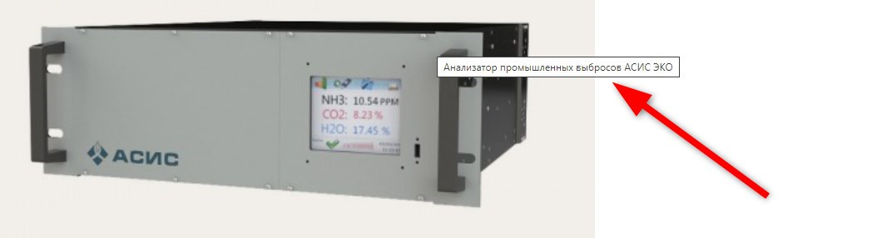
- Устранить alt и title для технических изображений.
Если присутствуют технические изображения атрибутов alt и title у них быть недолжно. Это касается всех изображений, которые относятся к элементам верстки и дизайна сайта.
- Рекомендую. Для быстрой загрузки страниц с изображением на различных устройствах и хорошего ранжирования в поисковых системах, рекомендую использовать код позволяющий загружать изображения в трёх вариантах разрешений.
Более подробно можно посмотреть здесь: https://youtu.be/F6KGcb6trXc
URL на презентацию: https://docs.google.com/presentation/d/1nwCYTa2JmlHT9EpZCNrmHVIFhfYLKnxsjRG572jM-pM/edit#slide=id.g35f391192_04
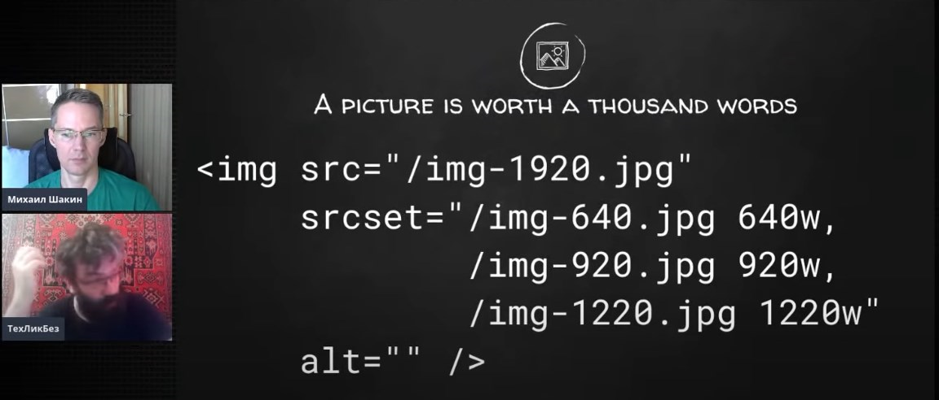
При выполнении данного пункта, при загрузке контента страницы с изображением, будет загружаться картинка в зависимости от того каким устройством и с каким разрешением работает пользователь. С максимальной скоростью загрузки. Данное условие положительно сказывается на ранжирование изображений в поиске. И скорости загрузки в целом.

- Сделать возможность размещать изображения больше одного.
Сделать в административной части сайта возможность размещать изображения больше одного. Это касается страниц разделов, подразделов, карточки товара. Это на тот случай если один товар будет сфотографирован с нескольких ракурсах.

- Сделать возможность в административной части сайта на страницах категорий, подкатегорий и в карточках товара размещать видео контент.
Например сделать строку в форме для размещения в ней адреса с видео-хостинга https://rutube.ru/ , VK Видео. Поскольку есть опасность, что западные видео-хостинги https://vimeo.com/ , https://www.youtube.com/ и т.д. могут быть заблокированы Роскомнадзором.

Пример:

URL Video «rutube» | https://rutube.ru/
URL Video «vk.com» | https://vk.com/video-22822305_456241897

Если в данной строке формы адрес страницы не размещён, то и в публичной части сайте видео отсутствует.

- Перенос кода скриптов с кода страниц во внешний файл.
Если в коде страницы есть массивные объемы скриптов, то вынесите их во внешний файл. Это уменьшит объем основного кода и упростит сканирование сайта поисковыми системами.

- Перенос кода стилей с кода страниц во внешний файл.
Если в коде страницы обнаружились массивные объемы CSS-элементов, то также вынесите их во внешний файл. Это оптимизирует код и ускорит скорость обработки сайта поисковыми роботами.
- Скрытого текста быть недолжно.
Если текст присутствует на сайте, он должен быть видимым для пользователей и роботов поисковых систем.
- Неинформативные элементы в коде страниц сайта.
В коде основного сайта не должны присутствовать текстовые элементы, которые не должны ранжироваться. Например,
- надписи форм авторизации и регистрации с текстом по типу «Забыли пароль?»;
- надписи форм обратных звонков с текстом по типу «Заказать обратный звонок»;
- любые другие технические элементы, которые визуально не видны, но доступны в основном коде.
Если будут присутствовать подобные текстовые элементы, то вынести их во внешний файл.
- Настроить скорость загрузки сайта не ниже значения 90
Десктопная и мобильная версия сайта должна иметь скорость загрузки страниц (главная, страница раздела, карточка товара) не ниже значения 90.
Проверка скорости загрузки осуществляется сервисом: PageSpeed Tools. (https://pagespeed.web.dev/) И сервисом GTmetrix ( https://gtmetrix.com/ )
Для примера приведён результат сайта https://www.asys-npp.ru/
URL: https://pagespeed.web.dev/report?utm_source=psi&utm_medium=redirect&url=https%3A%2F%2Fwww.asys-npp.ru%2F

- Добавить микроразметку.
В данном пункте указаны примеры стандартных элементов разметки, которые применимы практически к любому проекту. Проверить их корректность перед размещением можно с помощью следующих сервисов:
Google Проверка структурированных данных
Валидатор Schema.org
• Микроразметка выполняется для поисковой системы Яндекс в разметке (Microdata)
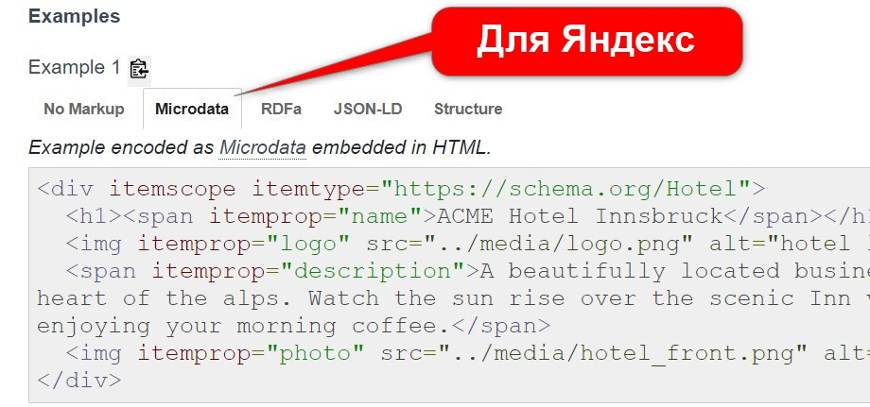

• А так же и для поисковой системы Google в разметке JSON-LD
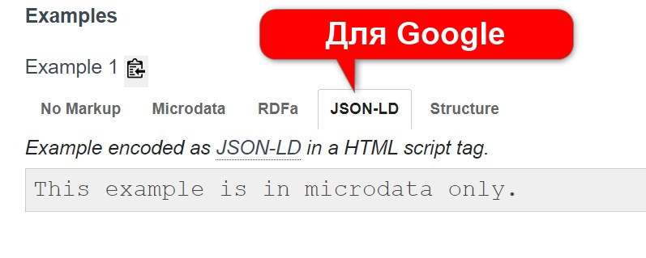
Для каждого пункта, перечисленного ниже.
Рекомендую: осуществить внедрение микроразметки для:
Логотипа –
Реализовать микроразметку при помощи схемы - https://schema.org/logo
Ссылка на вспомогательный материал - https://developers.google.com/search/docs/data-types/logo?hl=ru

Далее…
Меню сайта —
Реализовать микроразметку при помощи схемы — https://schema.org/SiteNavigationElementРазметка для отзывов

Далее…
Хлебные крошки (обязательно кроме главной) –
Справочные материалы Google:
https://developers.google.com/search/docs/data-types/breadcrumb?hl=ru
Реализовать микроразметку при помощи следующих схем:
BreadcrumbList - https://schema.org/BreadcrumbList
ListItem - https://schema.org/ListItem
Далее…
Товар (для любой карточки товара) –
Реализовать семантическую микроразметку для всех страниц (в нашем случае, карточек товара) при помощи схемы — https://schema.org/ImageObject.
Справочные материалы Google:
https://developers.google.com/search/docs/data-types/product?hl=ru
Далее…
Поиск по сайту –
Справочные материалы Google:
https://developers.google.com/search/docs/data-types/sitelinks-searchbox?hl=ru
Далее…
Раздел «Статьи» (для блога) –
Реализовать микроразметку по следующей схеме – https://schema.org/Article
Справочные материалы Google:
https://developers.google.com/search/docs/data-types/article?hl=ru

Далее…
Раздел «Фотогалерея» —
Реализовать микроразметку при помощи схемы — https://schema.org/ImageObject
Справочные материалы Google:
https://developers.google.com/search/docs/data-types/image-license-metadata?hl=ru#prepare
Далее…
Раздел «Контакты» –
Реализовать микроразметку по следующей схеме – http://schema.org/Organization
Далее…
Раздел «Новости» –
Реализовать микроразметку по следующей схеме – https://schema.org/NewsArticle
Далее…
Раздел «Видео» —
Реализовать микроразметку по следующей схеме – https://schema.org/VideoObject
Справочные материалы Google:
https://developers.google.com/search/docs/data-types/video?hl=ru

- Настройка перелинковки
Различают базовые и кастомные атрибуты перелинковки.
Базовые атрибуты перелинковки
- создание хлебной крошки
- добавление в хлебную крошку ссылок на дополнительные подкатегории или страницы фильтров по производителю
- добавление ссылок на аксессуары
- добавление ссылок на похожие товары

- Оптимизация под мобильные устройства.
Мобильная версия сайта должна находиться на основном домене!

Корректное отображение на мобильных устройствах: смартфонах, планшетах.
Рекомендую выбрать адаптивный дизайн с адаптивной вёрсткой, с корректным отображением контента на мобильных устройствах. Элементы дизайна сдвигаются по вертикале в зависимости от ширины окна браузера и «адаптируются» под него. А на мобильной версии могут отображаться в более компактном виде.
Сервис для проверки: Проверка оптимизации для мобильных

- Скорость загрузки сайта десктопной и мобильной версии должна быть не ниже значения 90
Сервис для проверки скорости загрузки: Проверка скорости загрузки (PageSpeed)
URL: https://pagespeed.web.dev/

- Создание мобильной версии сайта.

Для создания мобильной версии страниц сайта, для отображения на мобильных устройствах рекомендую использовать вариант, за основу предлагаю вариант, как это сделано на сайте конкурента: https://www.asys-npp.ru/ если использовать браузер Google Chrome нажать Shift+Ctrl+I и 

- Рекомендую настроить скрипты и стили, которое не используются на мобильной версии, но используются на десктопной, что будет влиять на время загрузки страниц сайта.

Мобильная версия сайта должна по стилистике, цвету и содержанию быть такой же, как и основной сайт. Разница в том, что пространство в мобильной версии должно быть максимально заполнено текстовым контентом и содержать минимум графики. Задача дизайнера в данном случае – продумать, какие элементы должны быть в приоритете, оставив лишь самую значимую графику и навигацию, и убрать все пробелы между блоками, чтобы уместить все в ограниченный размер экрана мобильного устройства.

Страница должна быть ограничена по ширине. Для этого можно весь контент организовать в одну колонку и не перегружать графикой, чтобы не снижать скорость загрузки сайта.

- Настройка редиректов.

- 301-редирект с одного URL на другой URL
В случае ошибочного размещения сенсора, можно было перенести в другой каталог и указать новый адрес.
- 301 редирект для регистра
Настроить 301 редирект с верхнего регистра на нижний для всех страниц.
Для примера: http://MySiIc.ru на http://mysite.ru

- 301 редирект для версий сайта с www на без
Сайт должен быть доступен по одному домену. Поэтому рекомендую настроить 301 редирект для версии сайт с www на версию без www.
Для примера: https://www.mysite.ru на https://mysite.ru

Проверить это можно с помощью сервиса :
Bertal.ru - https://www.bertal.ru/
Collaborator - https://collaborator.pro/tools/urlchecker/
webconfs.com - https://www.webconfs.com/http-header-check.php
- 301 редирект для версий сайта без слеша на него
Сайт должен быть доступен по одному URL, желательно со знаком слеша в конце. Проверить ситуацию можно с помощью сервиса, указанного выше. Рекомендую настроить 301-редирект со всех адресов без слеша на конце на версию с одним слеш на конце адреса.
Для примера: http://mysite.ru на http://mysite.ru/

- 301 редирект для версий сайта более одного слеша
Рекомендую сделать 301-редирект с заведомо несуществующих адресов с более одного слеш на конце на версию с одним слеш на конце.
Для примера: http://mysite.ru//// на http://mysite.ru/

301 редирект с заведомо несуществующего адреса с больше одного слеш в адресе на существующий адрес сайта.

Для примера: https://lumenhouse.ru/catalog/fenix////komplekt_okhotnik_3_tk32_2016/ на
https://lumenhouse.ru/catalog/fenix/komplekt_okhotnik_3_tk32_2016/
- 301 редирект с разных расширений страниц
Рекомендую настроить 301-редирект с заведомо несуществующих адресов в расширениях .php, .html, .htm, .aspx, .asp, index.htm на основные адреса страниц.

- 301 редирект с пагинации адресов
Рекомендую настроить 301-редирект со страниц пагинации
Если при переходе на вторую страницу сайта, а потом при возврате на первую, URL адрес отличается от исходного, то на сайте неверно настроена пагинация страниц. Выглядит это так:
http://www.site.ua/landing/
http://www.site.ua/landing/page-1/
В таком случае, рекомендую настроить 301-й редирект и склеить страницы.
Ещё для примера: https://mysite.ru/catalogue/linoleum/?page=1 на https://mysite.ru/catalogue/linoleum/
Ещё пример: https://lumenhouse.ru/catalog/fenix/?pagen_2=1 на https://lumenhouse.ru/catalog/fenix/
- 301 редирект с заведомо несуществующих адресов страниц с буквенным, цифровым или символьным значением, в любом токкене на существующий адрес.
Для примера: https://lumenhouse.ru/catalog/fe555nix/komplekt_okhotnik_3_tk32_2016/ на https://lumenhouse.ru/catalog/fenix/komplekt_okhotnik_3_tk32_2016/
Ещё пример:https://lumenhouse.ru/catalog/feWWWnix/komplekt_okhotnik_3_tk32_2016/ на
https://lumenhouse.ru/catalog/fenix/komplekt_okhotnik_3_tk32_2016/

Ещё пример: https://lumenhouse.ru/catalog/fe___nix/komplekt_okhotnik_3_tk32_2016/ на
https://lumenhouse.ru/catalog/fenix/komplekt_okhotnik_3_tk32_2016/

- Наличие формы для заполнения метатегов.
В административной части сайта в месте наполнения контентом должны присутствовать поля для проставления: rel="canonical" Title, Description, Keywords, H1, мета-тег <meta name="robots" content="noindex, nofollow" />
Во вкладке «SEO» сделать вкладки для корректировки метатегов создаваемых страниц разделов, подразделов, карточек товара.

- В административной части сайта создать вкладку «SEO» а в ней «301-редирект».
Нужно создать вкладку для возможности сделать переадресацию с URL1 на URL2.
В данной вкладке создать вкладку «301-редирект». В ней создать форму с двумя полями в которые можно было прописывать устаревший, «битый», некорректный адрес страницы. С которого будет вестись переадресация.
А второе поле для внесения адреса страницы на какой адрес будет производиться переадресация.

- В административной части сайта создать вкладку «Пользователи»
В данной вкладке можно назначать уровень прав «Администратор», «Контент-менеджер».

- Настройка 404 ошибки
Созданная 404-страница не должна отдавать 200 Ок код. (настроить на стороне сервера).

- При перестановке местами каталогов (*токинов в адресе страницы сайта)
Если при перестановке местами каталогов или отдельных слов, страница отображается визуально в браузере и отдает 200-е кода, тогда настройте 404 ответ сервера.

Пример.

Есть страница: site.com/животные/слоны/. Меняем местами слова «животные» и «слоны». Если страница site.com/слоны/животные/ будет отдавать 200 код, тогда нужно настроить на нее код 404.

Эта проблема чаще всего возникает при выборе двух фильтров в каталоге и дальнейшему переставлению их местами. Поэтому по умолчанию проверяется изменения местами фильтров.

- При удалении промежуточных каталогов
Если при удалении промежуточных каталогов или отдельных слов, страница открывается и отдает 200-е кода, тогда нужно настроить 404 код.
Пример.
Есть страница: site.com/животные/слоны/. Удаляем каталог «животные». Если страница site.com/слоны/ будет отдавать 200-й код, тогда настройте на нее код 404.
- При добавлении сущностей
Если при добавлении произвольных каталогов или отдельных слов, страница открывается и отдает код 200, то поступайте аналогичным методом, как в предыдущих двух пунктах.
Пример.
Есть страница: site.com/животные/слоны/. Если добавим произвольный каталог site.com/животные/слоны/слоны/ и страница будет отдавать 200 код, тогда настройте код 404.

Это же правило должно работать при проверке несуществующих языковых каталогов. То есть если на сайте визуально не выводятся отдельные языковые версии, проверьте возможность автоматической генерации этой версии системой. Для этого в адрес после основного домена подставьте: /ru/ , /ua/ , /uk/ , /en/, /eu/. Если страница отдает 200-й код, но на самом деле отдельной языковой версии не существует, настройте 404 ответ сервера.
- При дописывании элементов в основной адрес
Если при добавлении произвольных слов в существующие каталоги, страница открывается и отдает 200-е кода, то, как вы уже знаете, нужно настроить 404 код.
Пример.
Есть страница: site.com/животные/слоны/. Если допишем в каталог цифры site.com/животные/слоны444/ и страница будет отдавать 200 код, тогда перенастраиваем на 404 ответ сервера.
- Языковая разметка
Сделать возможность для размещения контента на:
RU locale (на русском языке)
EN locale (на английском языке)
Если на сайте есть несколько языковых версий, необходимо прописать правильные атрибуты (hreflang) для таких страниц.
http://site.ru/
<link href="http://site.ru/" hreflang="ru" rel="alternate" />
<link href="http://site.ru/fr/" hreflang="fr" rel="alternate" />
<link href="http://site.ru/en/" hreflang="en" rel="alternate" />

Пример 1. На сайте есть 3 языковые версии - русская, английская и французская, которые отличаются друг от друга и размещены в директориях (папках). Основная страница сайта site.ru на русском языке, но на ней уже есть выбор языковых версий. Для главных страниц сайта необходимо прописать следующее. Для страниц лендингов прописываете аналогично, только указываете целевой URL.

http://site.ru/landing/
<link href="http://site.ru/landing/ " hreflang="ru" rel="alternate" />
<link href="http://site.ru/en/landing/ " hreflang="en" rel="alternate" />
<link href="http://site.ru/fr/landing/ " hreflang="fr" rel="alternate" />
Название посадочных страниц может отличаться, но, необходимо указывать их соответствие. Так, страница «О нас» в английской версии может называться /about/, а в русской версии /o-nas/.
Пример 2. Если на сайте существуют 3 языковые версии, но используется один язык для разных стран, например, русский для Украины и России, тогда необходимо еще поставить кросс-перелинковку с использованием тега canonical.
Для страниц с различной языковой версией canonical устанавливать не надо.
Если языковые версии сайта будут размещены на субдоменах, а не в директориях, то укажите субдомены в настройках (параметр href="http://en.site.ru/").
- Закрытие страниц от индексации (SEO-специалист)
Комбинация фильтров товаров
Для оптимизации процесса на первом этапе продвижения сайта рекомендую закрыть от индексации все комбинации фильтров. На следующих этапах работы будет проведён анализ потенциального трафика на страницы комбинаций и будут открыты для индексирования только полезные страницы.
Технические страницы
Рекомендую закрыть страницы авторизации, логики и другие страницы, которые не содержат полезный контент для поисковых систем.
Пустые страницы, которые будут заполняться
Если на сайте есть пустые страницы, которые в будущем будут заполнены контентом (например, технические страницы, категории, подкатегории), то рекомендую закрыть их на время от индексации при помощи мета-тегов.
- Формирование robots.txt (SEO-специалист)
При формировании файла изначально рекомендую создать секции для поисковых систем Яндекс, Google и остальные. Которые начинаются с
User-agent: Yandex, - Яндекс
User-agent: Googlebot – Google
User-agent: Googlebot-Mobile
User-agent: * - остальные
В данных секциях рекомендую исключить все страницы, которые Яндекс, Google не должен видеть при ранжировании.
*Закрыть от сканирования динамические страницы сортировки, фильтры и тому подобное.
*Директивы прописанные в данном файле носят исключительно рекомендательный характер, но зато экономят краулинговый бюджет для обхода и индексации страниц сайта.
В дальнейшем в панели Google Search Console посредством функционала «Посмотреть, как Googlebot» будет сделан анализ как Google видит наш сайт и будут открыты для индексации стили, скрипты, картинки и файлы шрифтов с помощью директивы Allow:
В самом низу через строку рекомендую прописать директиву Sitemap с ссылкой на файл с картой.
- Настройка вложенностей
Рекомендую проверить все уровни вложенности страниц, способных приносить трафик. Страницы под частотные целевые запросы лучше всего сделать в непосредственной близости к главной странице либо сквозными ссылками.
Страницы сайта не должны находиться глубже третьего уровня вложенности от главной страницы.
Для примера. Хорошо сделали конкуренты: https://www.sensorgas.ru/
Разделы и карточки товара у них имеют 2 и 3 вложенность.
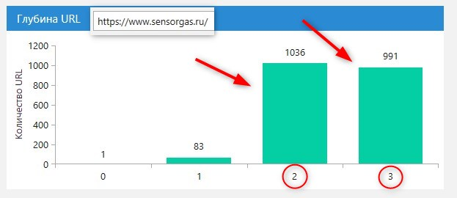

- Настройка пагинации
Поскольку разделы с названием газов, «Каталог», «Производители», «Новости» будут разбиты по 20 позиций, новостей на странице, рекомендую выполнить следующие действия.
Для корректной индексации сайта и дальнейшего избежания проблемы с дублированным контентом, на страницах пагинации (постраничной разбивки) необходимо использовать наряду с атрибутом rel="canonical", атрибуты rel="next" и rel="prev". Таким образом, вы укажите поисковой системе на то, что на сайте дублируется контент ввиду специфики внутренней структуры сайта.
Пример настройки пагинации.
Есть страница http://www.site.ru/landing/. Для включения элементов пагинации в существующую структуру сайта необходимо в html-код первой страницы ( между тегами ... )добавить следующие строки:
<link href="http://www.site.ru/landing/" rel="canonical" />
<link href="http://www.site.ru/landing/page-2/" rel="next" /> А в html-код второй странице между тегами
<head>&hellip;
</head>
добавить строки:
<link href="http://www.site.ru/landing/page-2/" rel="canonical" />
<link href="http://www.site.ru/landing/" rel="prev" />
<link href="http://www.site.ru/landing/page-3/" rel="next" /> На всех последующих страницах, кроме последней, добавьте вышеприведенный код для второй страницы, изменяя только номера страниц в параметрах rel=&laquo;next&raquo; и rel=&laquo;prev&raquo; (параметры, которые нужно менять, обозначены символом #):
<link href="http://www.site.ru/landing/page-#/" rel="canonical" />
<link href="http://www.site.ru/landing/page-#/" rel="prev" />
<link href="http://www.site.ru/landing/page-#/" rel="next" /> На последней странице вставьте код (между тегами
<head>&hellip;
</head>
), указав вместо символа # соответствующие номера страниц:
<link href="http://www.site.ru/landing/page-#/" rel="canonical" />
<link href="http://www.site.ru/landing/page-#/" rel="prev" />
*Данный код прилагаю отдельно в файле: «Пагинация код.txt»
Прошу обратить особое внимание, что первая страница должна содержать только rel="next", а начиная со второй страницы и до последней содержать как rel="next", так и rel="prev". На последней странице только rel="prev". Для пагинации прошу сделать максимально простые шаблоны без дополнительных слов типа "купить", "цена", "интернет-магазин" и т. д.
Доп. Материал: Постраничная верстка rel=«next|prev» - https://habr.com/ru/post/128746/
- Работа с мета-тегами
В данном пункте нужно провести работы по шаблонному формированию мета-тегов.
Если на сайте будет большое количество страниц разного типа, то нужно применить шаблоны для генерации title и description.
При формировании шаблонов, прошу учесть следующее:
- шаблоны должны уникализировать мета-теги для страниц;
- При написании условий **шаблонов к метатегам, должна быть возможность использовать переменные в регулярных выражениях. (SEO паттерны) https://docs.instantcms.ru/manual/settings/seo-patterns
Как пример: https://artimpl.ru/product/instrumenty/seoexpert.meta/
- все страницы должны попадать под шаблон (то есть, при применении шаблона все страницы должны иметь читабельные мета-теги);
- средняя длина шаблонов не должна превышать стандартов, регламентирующих поисковыми системами;
- для товаров желательно указывать артикул. (если такой имеется)
Учесть ошибки дублирования мета-тегов
Шаблоны должны решать проблему дублирования мета-тегов. То есть, они должны содержать все необходимые переменные, чтобы при их применении все страницы получили уникальные мета-теги title и description.
- Работа с заголовками h1 - h6
Рекомендую на каждой странице сайта настроить корректную иерархию заголовков по порядку. H1 – H6.
На каждой странице, в обязательном порядке должен присутствовать тег Н1 только один раз! И всегда выше остальных заголовков! Обязательное соблюдение иерархии заголовков!
- Меню сайта предлагаю зделать интерактивным как на сайте https://berejki-hall.ru/
Большой плюс такого меню сайта в том, что с главной страницы пользователь может попасть на карточку товара в один клик! Минуя раздел и подраздел при желании.

- Создание и размещение в корне сайта файла sitemap.xml (для SEO)
Карта сайта - обязательный атрибут многостраничных, активно продвигаемых веб-ресурсов. Правильно созданная карта сайта способствует более быстрой и корректной индексации страниц.
Файл карты - это xml-файл, в котором перечислены только те URL адреса сайта, которые необходимо индексировать, в сочетании с метаданными, связанными с каждым URL адресом (частота изменений, его приоритетность в рамках сайта и т. д.).
Карта сайта содержит ссылки только на значимые, уникальные, страницы в единичном количестве (то есть адрес конкретной страницы не повторяться, и т. д.) с учетом выбранного основного зеркала.
Если на сайте предусматривается несколько субдоменов, то для каждого из них необходимо будет создать отдельную карту сайта.
Если на сайте будет существовать несколько языковых версий, то для каждой из них необходимо оптимизировать карту сайта. Подробнее здесь
Адрес к карте сайта должен отдавать код ответа сервера 200 Ок.
- Региональность
Настройка регионов сайта — Яндекс:
https://ibb.co/PrL2ZYc
https://yandex.ru/support/webmaster/site-geography/site-region.html
https://yandex.ru/support/webmaster/site-geography/site-region.html#site-region__choose
Добавить в Яндекс Бизнес
Ссылка на сервис - https://yandex.ru/sprav/add
- Наличие favicon
Рекомендую сделать и прописать favicon. Формат данной картинки всегда должен быть .ico. Наличие выделяющегося фавикона помогает повысить CTR в органической выдаче Яндекса.

- Инструменты статистики.
Установить на сайте код счётчика Яндекс Метрика, Google Analytics
Связать вежду собой панели Яндекс Метрику и Яндекс Вебмастер.
В панели Яндекс Метрика настроить цели.
Настроить работу Google Tag Manager.
Связать панели Google Search Console и Google Analytics
В помощь: https://support.google.com/webmasters/answer/9419894?hl=ru
Связать панели Google Tag Manager и Google Analytics

Вспомогательная информация:

*Токен
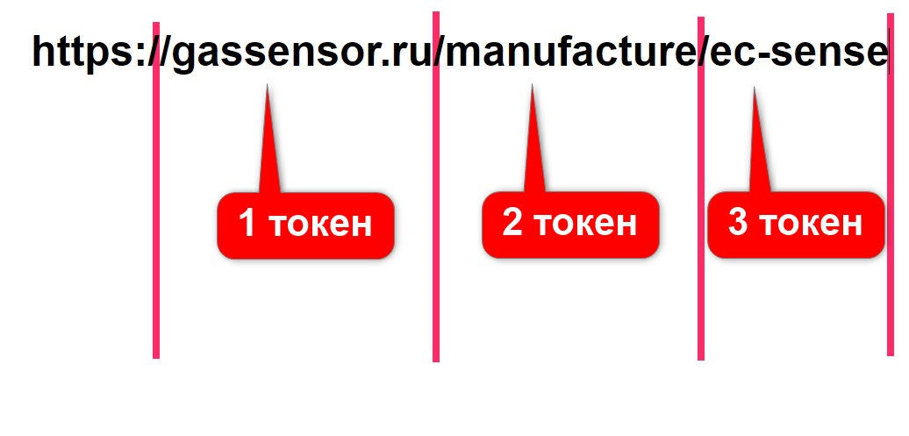
** Шаблоны мета-тегов (шаблоны SEO) в интернет-магазине
Генерация мета-тегов, заголовков, описания (meta, title, description)
https://www.hostcms.ru/documentation/modules/shop/shop-seo-templates/
https://artimpl.ru/product/instrumenty/seoexpert.meta/
https://docs.instantcms.ru/manual/settings/seo-patterns

